Premio letterario 'Provincia cronica'
Scrivi un racconto e vinci un week-end in Liguria a Balla coi cinghiali
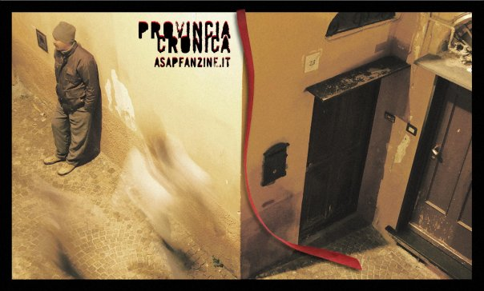
AsapFanzine per festeggiare il traguardo dei 100.000 visitatori organizza insieme al festival Balla coi cinghiali il premio letterario ‘Provincia cronica’ riservato a racconti inediti.
Siamo felici di questo risultato assolutamente inaspettato per un progetto nato davvero in casa nell’ormai lontano ottobre 2004
Grazie alla collaborazione di questa meravigliosa iniziativa che è Balla coi cinghiali, uno degli eventi in assoluto più interessanti dell’estate in Liguria dove si campeggia sulle alture della verde val Bormida, a due passi dal mare, si ascolta gran bella musica e ci si sollazza con il cibo e l’aria fresca, abbiamo pensato di aprirci a quanti hanno voglia di fare sentire la propria voce scrivendo un bel racconto.
Lo spunto che abbiamo pensato è quello della vita in provincia, in fondo sia noi (che abbiamo base a Novara) sia gli amici savonesi di Bcc siamo un po’ provinciali…
Raccontateci quindi di una provincia con i suoi limiti e le sue virtù, carica di rassicuranti messaggi, dove si possono ancora vedere le stelle nel cielo notturno, ma anche del rapporto tra l'amore e la solitudine, delle aspirazioni disilluse, del sentirsi sospesi tra l'idillio e la desolazione di ammazzare il tempo.
I vincitori del concorso saranno premiati a Bardineto (Sv) durante una delle serate di Balla coi cinghiali, dal 20 al 22 agosto.
Bando 1° edizione del premio ‘Provincia cronica’
1. La partecipazione al premio ‘Provincia cronica’ è gratuita e aperta a tutti, senza limiti d'età.
2. I racconti dovranno essere originali, frutto di elaborazione personale, e dovranno mettere in evidenza alcuni aspetti della vita in provincia o in piccole città.
3. La lunghezza dei racconti inediti non dovrà superare le 10 pagine dattiloscritte (per un totale non superiore alle 20.000 battute).
4. Gli elaborati andranno spediti via internet a: info(at)asapfanzine.it specificando nell’oggetto premio ‘Provincia cronica’ e indicando tutti i dati personali richiesti nella scheda. Oppure via posta a Redazione AsapFanzine (c.a. Roberto Conti) via D'Enricis, 17 - 28100 Novara.
5. Gli elaborati pervenuti non saranno restituiti. Si consiglia perciò di conservarne una copia.
6. Gli organizzatori, pur assicurando la massima cura nella conservazione delle opere, declinano ogni responsabilità per smarrimenti, furti o danni di qualsiasi genere.
7. Premi: i racconti primi cinque classificati saranno pubblicati sul sito www.asapfanzine.it; i primi tre classificati saranno premiati con una targa durante la manifestazione Balla coi cinghiali che si svolgerà a Bardineto (Sv) nel mese di agosto. Per i vincitori sono previste forme di ospitalità che saranno comunicate direttamente.
8. Gli elaborati dovranno pervenire entro il 10 luglio 2009
9. La valutazione dei racconti sarà curata da una giuria composta da scrittori, giornalisti, musicisti e rappresentanti delle associazioni promotrici

Giuria
Giannino Balbis - Poeta, scrittore, docente universitario ed esperto di dialetto. Con Giorgio Bárberi Squarotti e Giangiacomo Amoretti fondatore del movimento poetico "003 e oltre", che ha ideato la collana di poesia “Altro Parnaso” e la scuola di scrittura creativa “Scribendo”
Felice Rossello - Docente universitario presso il corso di laurea in Scienze della comunicazione dell'Università di Genova, latinista, autore televisivo, ha ideato il format Quelli che il calcio
Moltheni - Cantautore tra i più originali della scena musicale indipendente. Ha all'attivo numerosi album, il nuovo I segreti del corallo dello scorso 2008, una partecipazione a Sanremo nel 2000 e importanti collaborazioni
Valentina Maran - Copywriter e autrice, ha scritto L'uomo che mi lava edito da Piemme. Cura la rubrica sesso del blog di Elle
Milena Ferrante - Per Giunti ha pubblicato il libro dedicato ai Pearl Jam Atto di rivolta. Fondatrice di Asap, ha all'attivo numerose collaborazioni con riviste e siti musicali specializzati. E' docente all'università del Piemonte orientale
Roberto Conti - Responsabile editoriale di Asap, giornalista, ha curato la manifestazione internazionale Scrittori&Giovani per la casa editrice Interlinea

